Nombre del Proyecto: terminal de Manizales

Fecha de la Reunión: martes 12 de noviembre del 2019

Lugar de Reunión: Universidad de caldas
Participantes: JOSE ALEJANDROCASTELLANO MELO
STIVEN ARMANDO GARNICA
ERIK SANTIAGO JIMENEZ ACERO
CARLOS ALBERTO OSORIO HERRERA
JHON MARIO ENCISO RAMIREZ
JOSE MANUEL ARAUJO ORREGO
BRAHIAN ALEXIS CALLE MURILLO
JULIANA MONTOYA AGUIRRE
ELKIN ANDRES SANCHES VEGA

Agenda:

- Presentación del proyecto
- Designación de roles
- desafíos e inconvenientes
- Plan de trabajo
- Resolución de la Junta
- Acuerdos

Desarrollo de la agenda:

- Presentación
- La designación de roles se debatió de que rol debería de ocupar cada integrante del grupo y luego de debatir por media hora se designaron los siguientes roles:

JOSE ALEJANDROCASTELLANO MELO diseño, programador web (back-end, front-end).
STIVEN ARMANDO GARNICA VEGA base de datos, documentación.
ERIK SANTIAGO JIMENEZ ACERO documentación.
CARLOS ALBERTO OSORIO HERRERA documentación.
JHON MARIO ENCISO RAMIREZ documentación, director del proyecto.
JOSE MANUEL ARAUJO ORREGO documentación, programador web (front-end).
BRAHIAN ALEXIS CALLE MURILLO documentación.
JULIANA MONTOYA AGUIRRE diseño, programador web (back-end, front-end).
ELKIN ANDRES SANCHES VEGA diseño, programador web (back-end, front-end).

- Los inconvenientes y desafíos que se vieron fueron los siguientes:

Uno de los principales inconvenientes que se llegaron a encontrar en esta primera reunión es la puntualidad de sus integrantes.

También la imposibilidad de encontrar un sitio en que realizar las siguientes reuniones sobre el proyecto.

También se vio evidente la dificultad evidente de tener un tiempo prudente para dedicar a la elaboración del proyecto.

- Resolución del Comité

se realizó el diseño inicial de la página web y se investigó información acerca de la empresa a la cual se le hará el proyecto, información como precios, rutas, empresas transportadoras, se realizó el borrador modelo entidad relación.

- Acuerdos
- Se iniciará a la creación de los primeros mockups como un diseño base para la página del proyecto terminal de Manizales

Nombre del Proyecto: terminal de Manizales

Fecha de la Reunión: miércoles 13 de noviembre del 2019

Lugar de Reunión: Universidad de caldas
Participantes: JOSE ALEJANDROCASTELLANO MELO
STIVEN ARMANDO GARNICA
ERIK SANTIAGO JIMENEZ ACERO
JHON MARIO ENCISO RAMIREZ
JOSE MANUEL ARAUJO ORREGO
BRAHIAN ALEXIS CALLE MURILLO
JULIANA MONTOYA AGUIRRE
ELKIN ANDRES SANCHES VEGA

Agenda:

  - Muestra de mockups
  - Resolución de la Junta
- Acuerdos

Desarrollo de la agenda:

  - Muestra de mockups
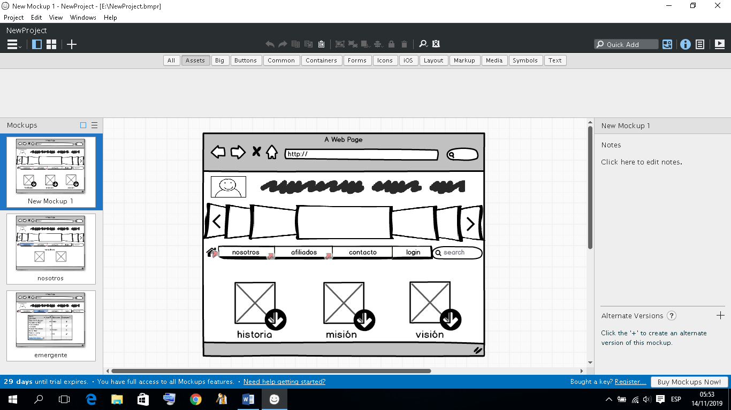
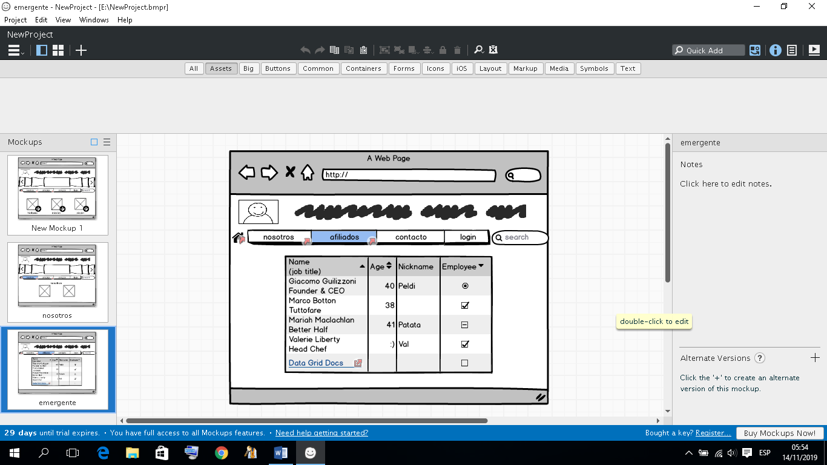

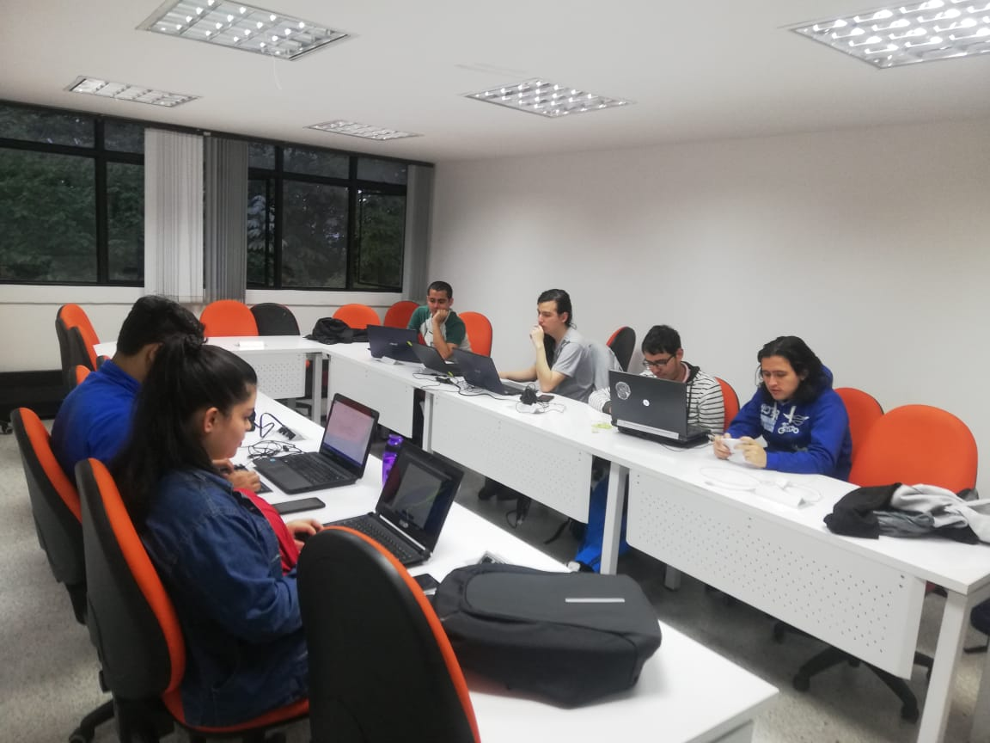

- Resolución del Comité

Se replanteo la base de datos inicial, para mejorar la estructura y se realizó modelo entidad relación como propuesta inicial.

- Acuerdos
- Se iniciará a la codificación del prototipo inicial de la página web.

Nombre del Proyecto: terminal de Manizales

Fecha de la Reunión: sabado 17 de noviembre del 2019

Lugar de Reunión: CR 25 #55-91 avenida paralela
Participantes: JOSE ALEJANDROCASTELLANO MELO
STIVEN ARMANDO GARNICA
ERIK SANTIAGO JIMENEZ ACERO
CARLOS ALBERTO OSORIO HERRERA
JHON MARIO ENCISO RAMIREZ
JOSE MANUEL ARAUJO ORREGO
ELKIN ANDRES SANCHES VEGA

Agenda:

  - Resolución de la Junta
Realización de diseño del menú de la página principal.
  - Acuerdos

Desarrollo de la agenda:

1.Resolución de la junta
Nos reunimos en casa de uno de nuestros compañeros de proyecto y redefinimos diseño y establecimos el menú de página principal para todas las ventanas que se crearan de ahora en adelante.
2.Acuerdos
Se realizará codificación correspondiente a las ventanas emergentes donde se vera la empresa y su información más relevante.

Nombre del Proyecto: terminal de Manizales

Fecha de la Reunión: lunes 19 de noviembre del 2019

Lugar de Reunión: universidad de caldas
Participantes: JOSE ALEJANDROCASTELLANO MELO
STIVEN ARMANDO GARNICA
ERIK SANTIAGO JIMENEZ ACERO
CARLOS ALBERTO OSORIO HERRERA
JHON MARIO ENCISO RAMIREZ
JOSE MANUEL ARAUJO ORREGO
ELKIN ANDRES SANCHES VEGA

Agenda:

- Resolución de la Junta
se realizó la codificación correspondiente de ventanas emergentes
- Acuerdos

Desarrollo de la agenda:

1.Resolución de la junta
Nos reunimos en la universidad de caldas para reportar los cambios realizados que fueron propuestos en la última reunión.
2.Acuerdos
Se realizará codificación correspondiente para crear la página de nosotros (información de la empresa). Para dar un poco de información al publico que entre en nuestra pagina

Nombre del Proyecto: terminal de Manizales

Fecha de la Reunión: jueves 22 de noviembre del 2019

Lugar de Reunión: universidad de caldas
Participantes: JOSE ALEJANDROCASTELLANO MELO
STIVEN ARMANDO GARNICA
ERIK SANTIAGO JIMENEZ ACERO
CARLOS ALBERTO OSORIO HERRERA
JHON MARIO ENCISO RAMIREZ
JOSE MANUEL ARAUJO ORREGO
ELKIN ANDRES SANCHES VEGA

Agenda:

- Resolución de la Junta
se realizó la codificación correspondiente de ventanas emergentes
- Acuerdos

Desarrollo de la agenda:

1.Resolución de la junta
En este día realizamos modificaciones del login, también realizamos un rediseño de mokups, y se crearon registros de la base de datos para que estos puedan dar muestra de cualquier tipo si se logra dar el comando correcto de búsqueda de información en la base de datos de la terminal
2.Acuerdos
Se realizará la creación de la red social gmail, siendo de la siguiente manera:

Gmail: terma2.2019@gmail.com
Password: terma123@

Con el objetivo de dar repositorio de todo elemento que realicen nuestros compañeros de proyecto

